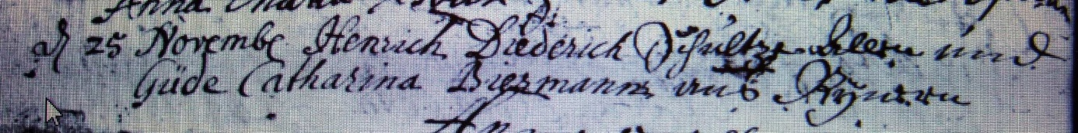

Kirchenbuch Rhynern 1727; ARCHION-Bild 17 in „Trauungen 1665 – 1742“
Abschrift:
„d. 25 November Henrich Diederich Schultze Allen und Güde Catharina Biermann aus Rynern (Rhynern, KJK)“.

